1. Um atleta ao ser submetido a um determinado treino específico apresenta, ao longo do tempo, ganho de massa muscular. A função P(t) = P0 + 0,19 t, expressa o peso do atleta em função do tempo ao realizar esse treinamento, sendo P0 o seu peso inicial e t o tempo em dias.

Considere um atleta que antes do treinamento apresentava 55 kg e que necessita chegar ao peso de 60 kg, em um mês. Fazendo unicamente esse treinamento, qual será sua massa?

1. 60,7 kg
2. 60,0 kg
3. 59,8 kg
4. 59,0 kg
5. 58,9 kg
6. 57,5 kg

02. Uma empresa de telefonia oferece dois tipos de planos:

* Plano Plus: 3,5 GB de internet, mais ligações ilimitadas para telefones fixos e celulares.
* Plano Econômico: 3,5 GB de internet, mais 50 min de ligações para telefones fixos e celulares.

O plano Plus custa por mês R$ 65,90, já o plano Econômico custa R$ 10,80, sendo que é cobrado R$ 1,90 por minuto quando o cliente exceder os 50 min incluídos no plano.

Considerando esses dois planos, usando quantos minutos de ligações por mês, o plano Plus passa a ser mais econômico?

a) 30 min  
b) 50 min  
c) 60 min  
d) 70 min  
e) 80 min

03. Uma cisterna de 6 000 L foi esvaziada em um período de 3h. Na primeira hora foi utilizada apenas uma bomba, mas nas duas horas seguintes, a fim de reduzir o tempo de esvaziamento, outra bomba foi ligada junto com a primeira. O gráfico, formado por dois segmentos de reta, mostra o volume de água presente na cisterna, em função do tempo.

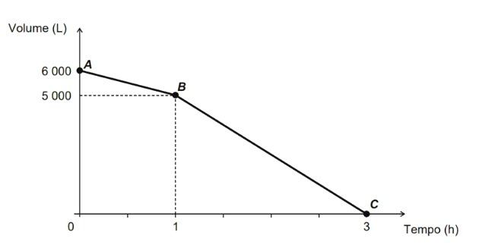

Qual é a vazão, em litro por hora, da bomba que foi ligada no início da segunda hora?

a) 1 000  
b) 1 250  
c) 1 500  
d) 2 000  
e) 2 500

04. Um motorista de táxi cobra, para cada corrida, uma taxa fixa de R$ 5,00 e mais R$ 2,00 por quilômetro rodado. O valor total arrecadado (R) num dia é função da quantidade total (x) de quilômetros percorridos e calculado por meio da função R(x) = ax + b, em que a é o preço cobrado por quilômetro e b, a soma de todas as taxas fixas recebidas no dia. Se, em um dia, o taxista realizou 10 corridas e arrecadou R$ 410,00, então a média de quilômetros rodados por corrida, foi de

1. 14  
   b) 16  
   c) 18  
   d) 20

e) 22

05. As curvas de oferta e de demanda de um produto representam, respectivamente, as quantidades que vendedores e consumidores estão dispostos a comercializar em função do preço do produto. Em alguns casos, essas curvas podem ser representadas por retas. Suponha que as quantidades de oferta e de demanda de um produto sejam, respectivamente, representadas pelas equações:  
  
QO = – 20 + 4P  
QD = 46 – 2P  
  
em que QO é quantidade de oferta, QD é a quantidade de demanda e P é o preço do produto.  
  
A partir dessas equações, de oferta e de demanda, os economistas encontram o preço de equilíbrio de mercado, ou seja, quando QO e QD se igualam.  
  
Para a situação descrita, qual o valor do preço de equilíbrio?

a) 5  
b) 11  
c) 13  
d) 23  
e) 33

06.Considere a função afim f(x) = ax + b definida para todo número real x, onde a e b são números reais. Sabendo que f(4) = 2, podemos afirmar que f(f(3) + f(5)) é igual a

1. 5  
   b) 4  
   c) 3  
   d) 2

e) 1